**OpenSky 关键通信指挥调度系统V10.0操作使用手册**

目录

OpenSky 关键通信指挥调度系统V10.0操作使用手册 3

OpenSky 关键通信指挥调度系统V10.0简介 3

1关于系统设置： 3

2.主页面： 5

3.基础管理 6

3-1.基础管理-系统参数-01 6

3-2.基础管理/系统参数-02 6

3-3.基础管理/数据字典-01 7

3-4 基础管理-数据字典-02 7

4.系统管理 7

4-1.系统管理/系统授权 7

4-2系统管理/角色管理-01 8

4-3 系统授权/角色管理-02 8

4-4 系统管理/系统菜单-01 9

4-5 系统管理/系统菜单-02 9

4-6 系统管理/系统菜单-03 10

4-7 系统管理/部门管理-01 10

5 系统工具 12

5-1系统工具/swagger 12

5-2 系统工具/代码生成 12

5-3 系统工具/计划任务 12

6. 系统监控 13

6-1.在线用户 13

6-2.资源监控 13

6-3 系统监控/系统日志 14

7 号码管理 14

7-1 号码注册状态 14

8.录音管理 15

8-1. 录音管理/录音记录 15

8-2. 录音管理/录音时间分布 16

8-3. 录音管理/录音号码统计 16

9. 调度台操作及显示 17

9-1.选择其中一个部门的页面呈现(仅显示本部门的分机号码) 17

9-2.开启总览呈现的界面（显示所有的分机号码） 17

9-3.开启总览分组呈现的界面 18

9-4.话务台界面分机状态显示 18

9-5.呼叫正常的空闲分机： 19

9-6.呼叫忙线中的分机: 19

9-7.搜索栏中输入号码，智能筛选功能 20

9-8.通话日志显示界面 20

9-9.操作说明显示界面 20

10.话务管理/分组管理 21

11. 通讯录 21

11-1. 通讯录/我的收藏 21

11-2. 通讯录/通讯录管理 21

**OpenSky 关键通信指挥调度系统V10.0操作使用手册**

**OpenSky 关键通信指挥调度系统V10.0简介**

**OpenSky 关键指挥调度系统可以调度台，话务台功能，可以完成通话记录录音等功能。各种功能均在一个系统上实现，完成。**

**OpenSky关键通信指挥调度系统可以通过网关链接PBX,及E1中继线路。**

**1关于系统设置：**

基础管理-系统参数

图标说明

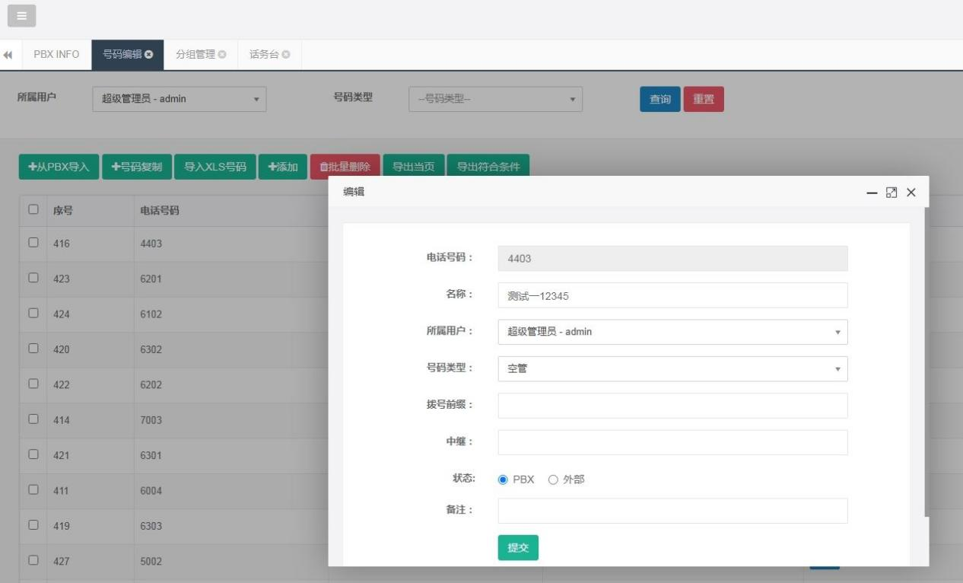

最小化按钮

切换至全屏按钮

全屏后的效果

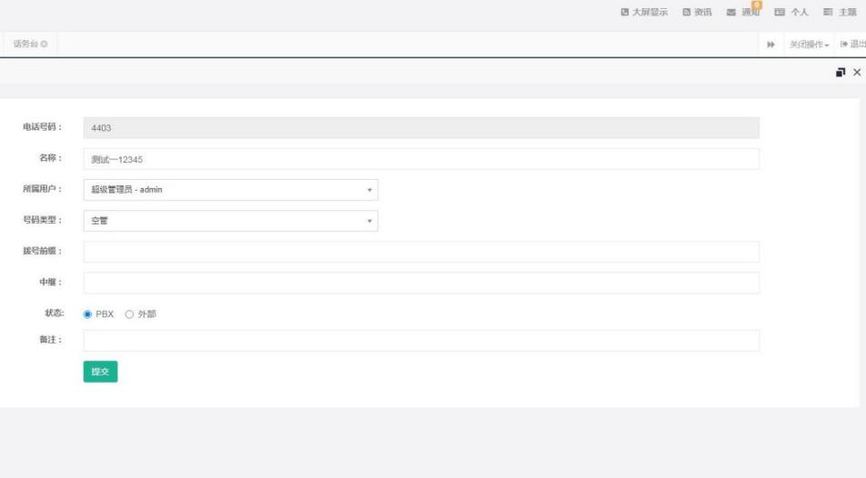

退出全屏按钮

最小化界面

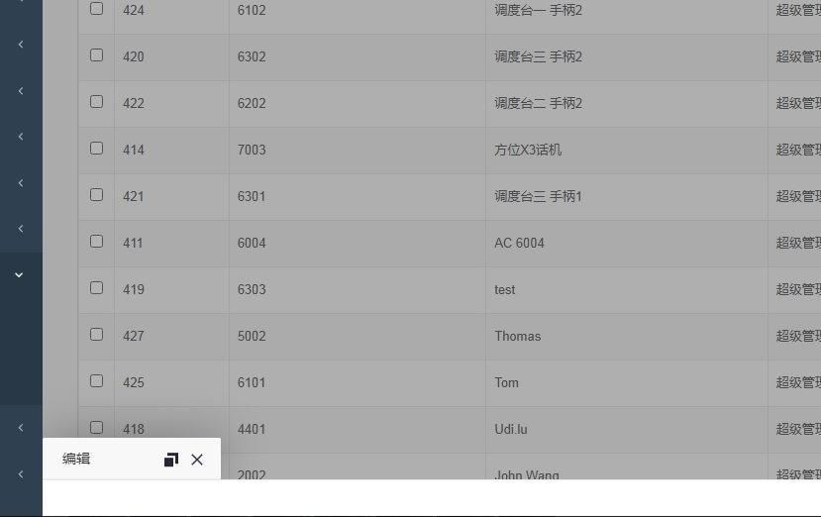

还原窗口按钮

系统界面支持多窗口并存，当需要关闭其他窗口时，操作如下图

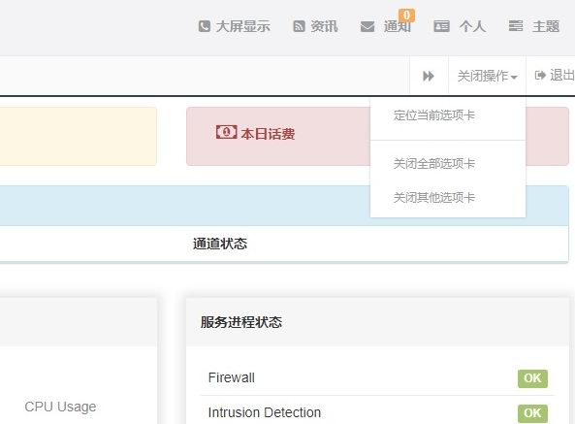

点击此处，出现下拉菜单

关闭其他选项卡按钮

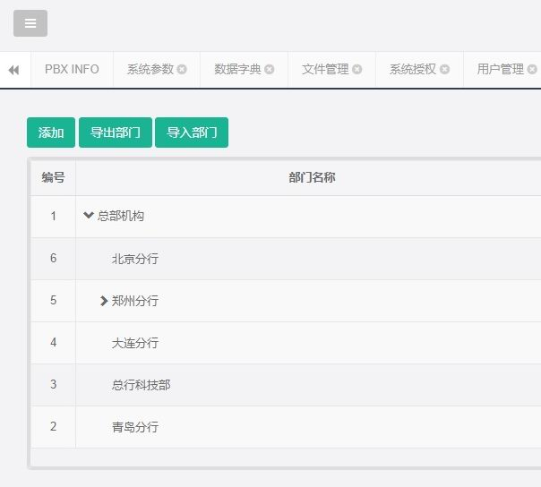

含有未打开的折叠的项目

所有的项目一打开

2.主页面：

主页面显示内容:

磁盘空间占用情况

CPU、内存占用情况,SWAP分区使用情况。

OpenSky关键通信指挥调度系统运行时间，服务器运行时间。

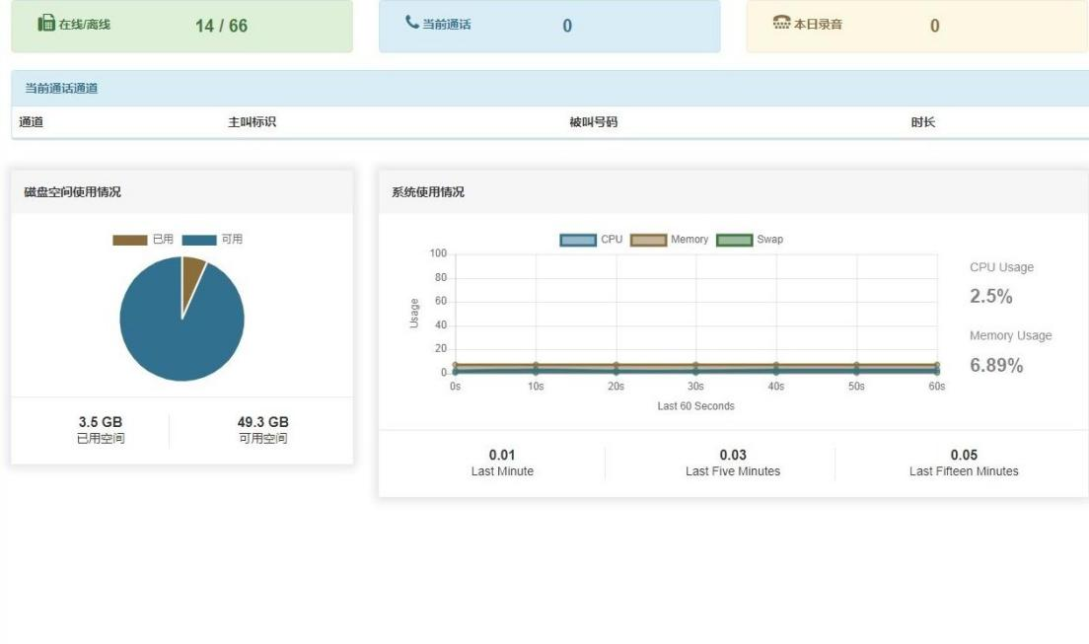

3.基础管理

3-1.基础管理-系统参数-01

本页是对一些系统功能的设置，如接收信息的邮箱

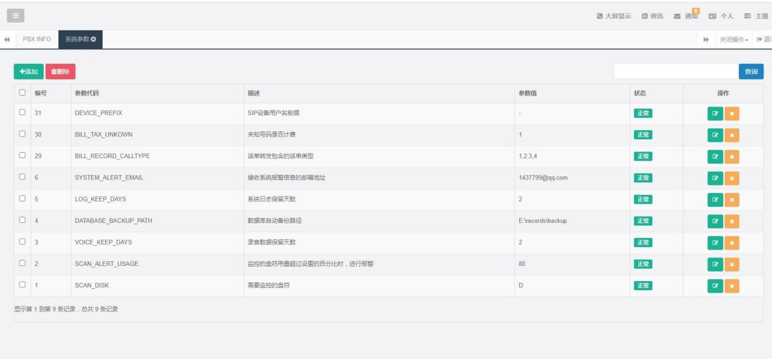

3-2.基础管理/系统参数-02

页面显示参数代码、描述，参数值等，编辑修改后，点击提交，生效。

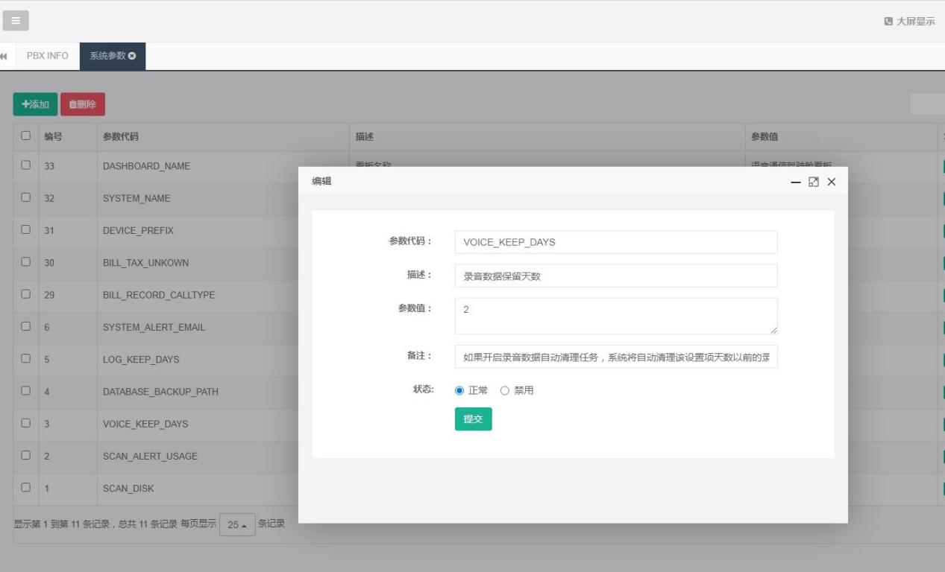

3-3.基础管理/数据字典-01

作用：对应各种应用功能的底层数据

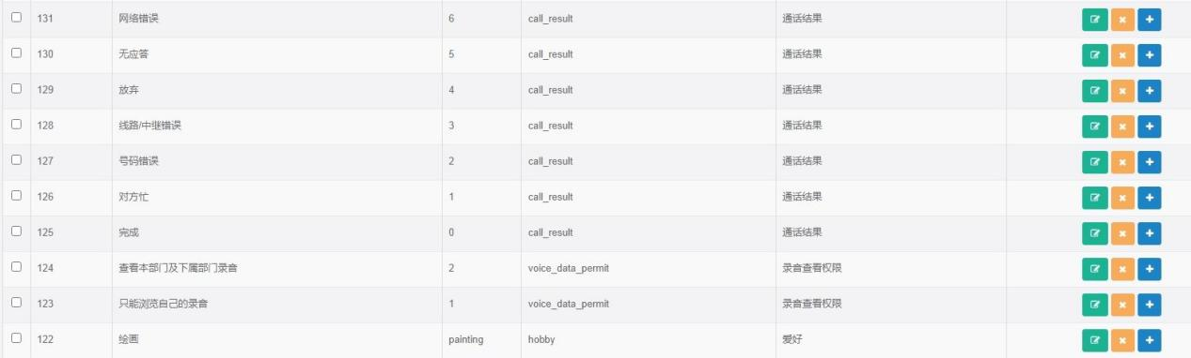

3-4 基础管理-数据字典-02

对应条目数据字典显示界面，编辑修改后点击提交。

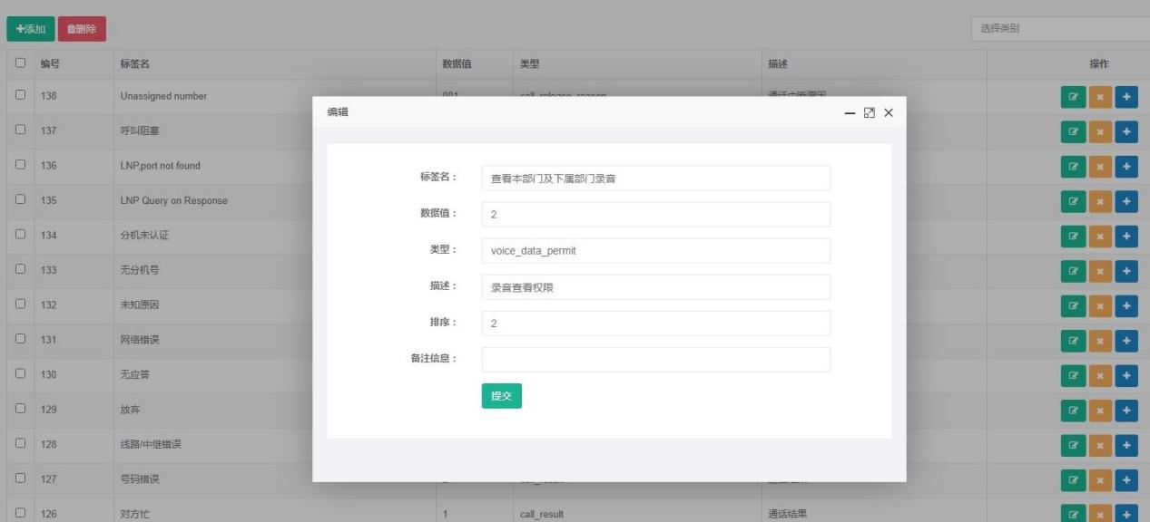

4.系统管理

4-1.系统管理/系统授权

在此页面导入，显示系统授权，包括容量和授权机器码。在装机时用到，如以后扩从容量及功能时也会用到

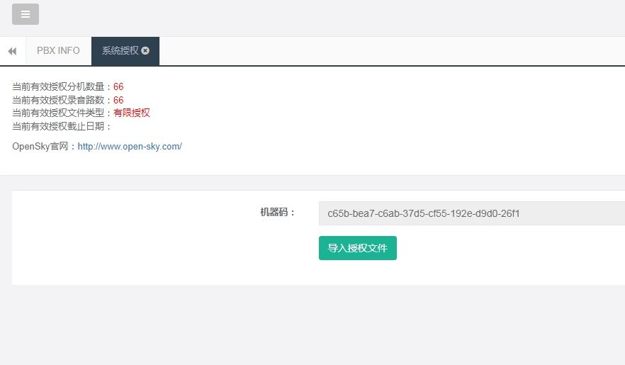

4-2系统管理/角色管理-01

在此页面可以设置用户角色，权限。针对不同的用户，设置各自的权限。

添加角色

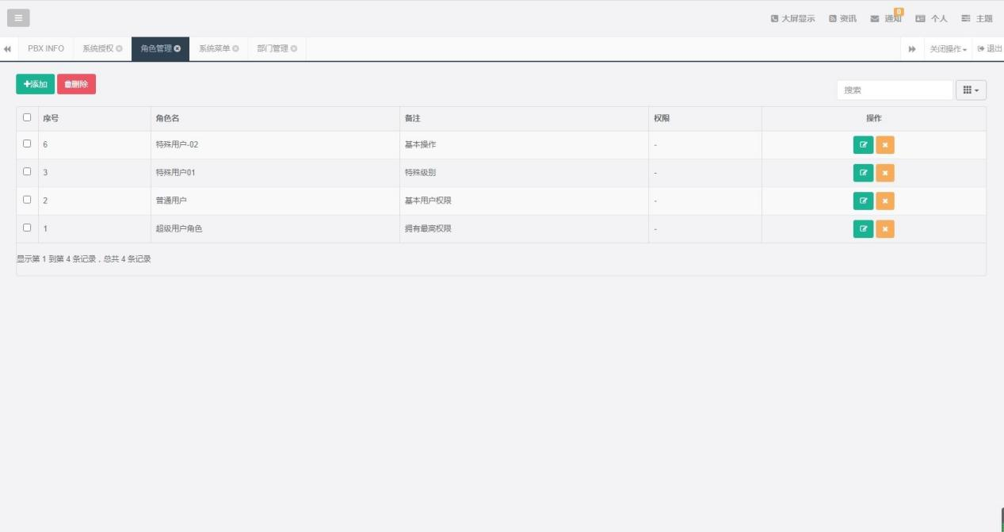

点击此处编辑、修改对应栏目的角色设置

4-3 系统授权/角色管理-02

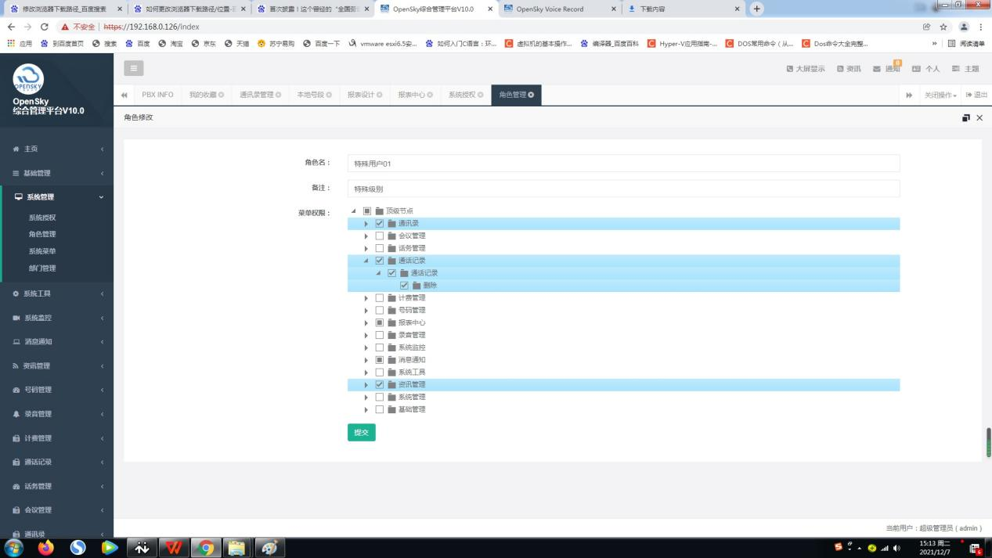

有待展开的折叠内容

显示内容展开

2点击此处，提交生效

1打√选择生效功能

4-4 系统管理/系统菜单-01

系统菜单中的操作见下图

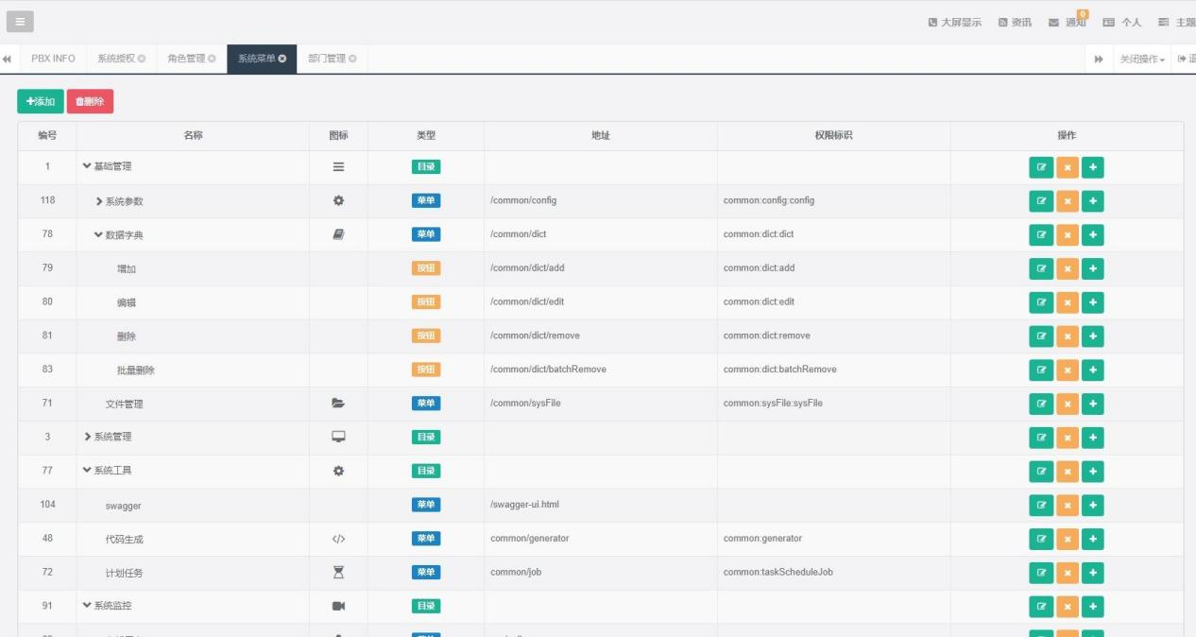

在该项目下增加下级项目

对该项目进行编辑

含有折叠项目点击此处展开

折叠项目已展开

4-5 系统管理/系统菜单-02

编辑系统菜单内的已有项目。编辑完毕，点击提交。

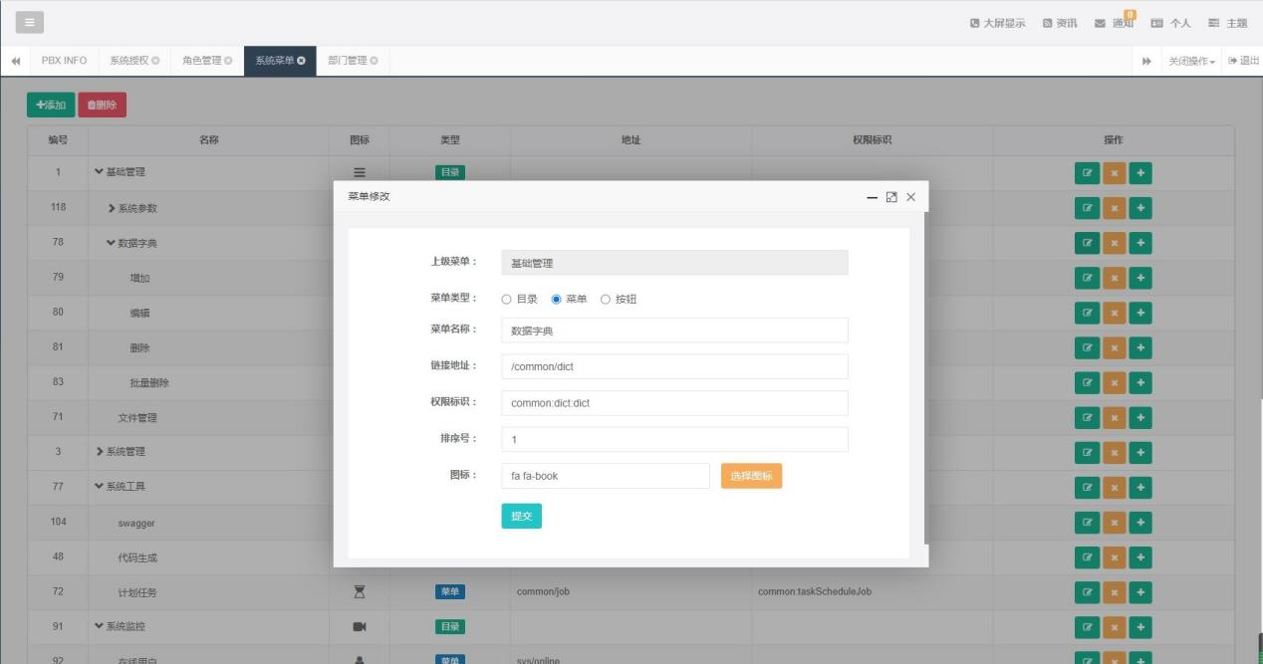

4-6 系统管理/系统菜单-03

在原有的菜单下增加新的菜单，增加完毕，点击提交。

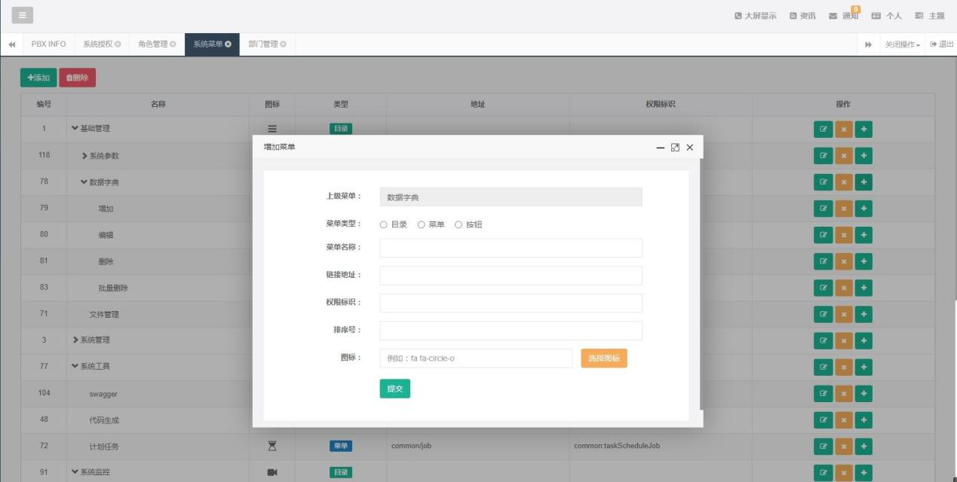

4-7 系统管理/部门管理-01

本系统对于部门出现变动，及新增部门的操作极为便利。

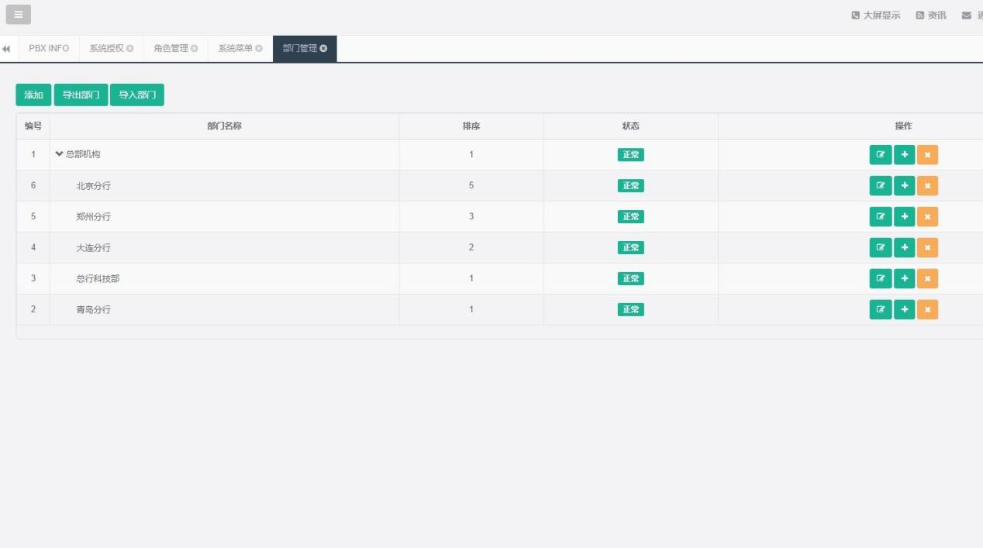

点击此处，在本页面中增加新部门

点击此处，在该部门下增加部门

点击此处，进入编辑页面

编辑页面

编辑完毕点击提交。

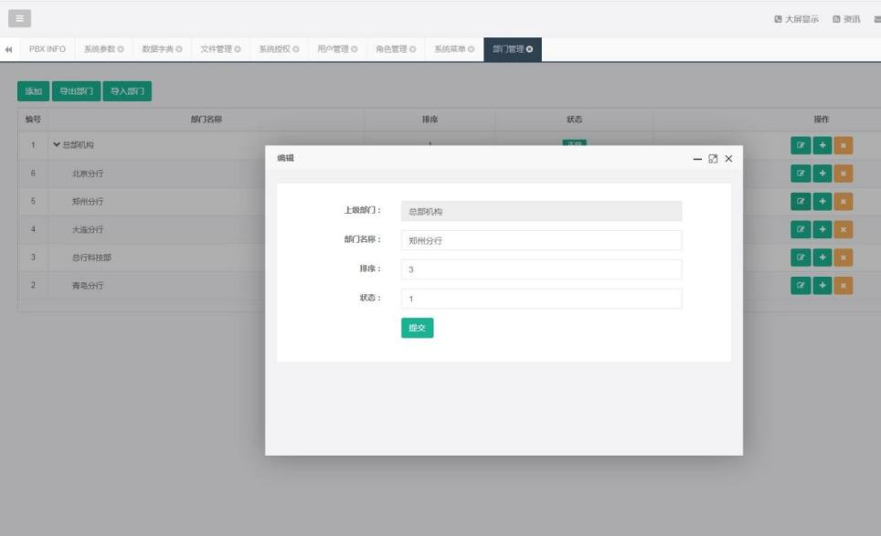

增加部门页面

在此页面填写部门名称、排序、状态（默认值为1）等，填写完毕，点击提交。

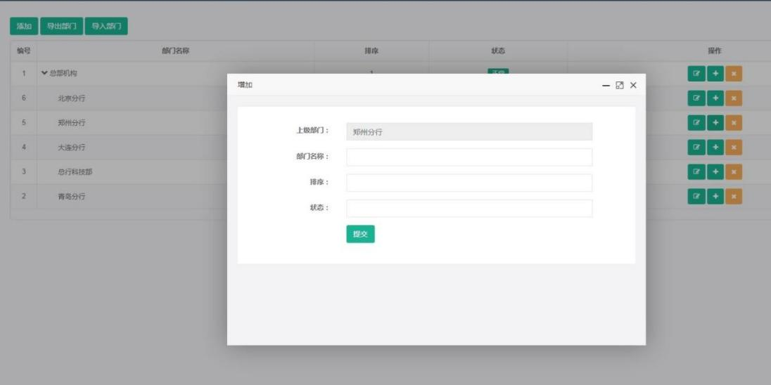

5 系统工具

5-1系统工具/swagger

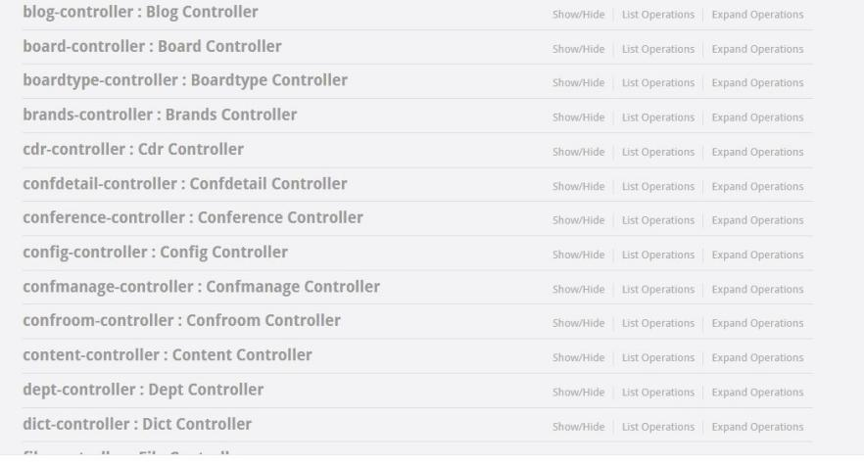

5-2 系统工具/代码生成

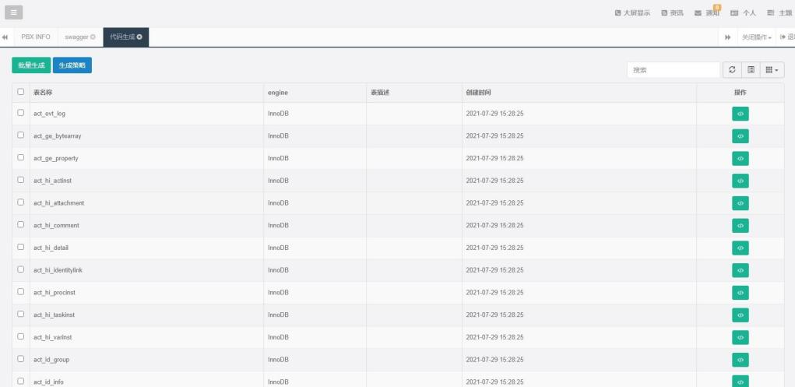

5-3 系统工具/计划任务

在本页面中可以关闭、开启任务，及对任务进行编辑、修改。

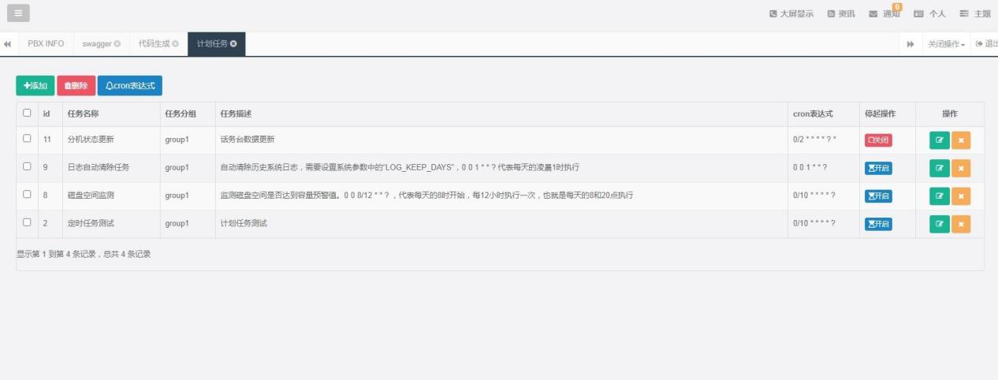

点击此处编辑、修改该项任务，该任务必须在关闭状态才能编辑

对该任务的操作或关闭或开启，

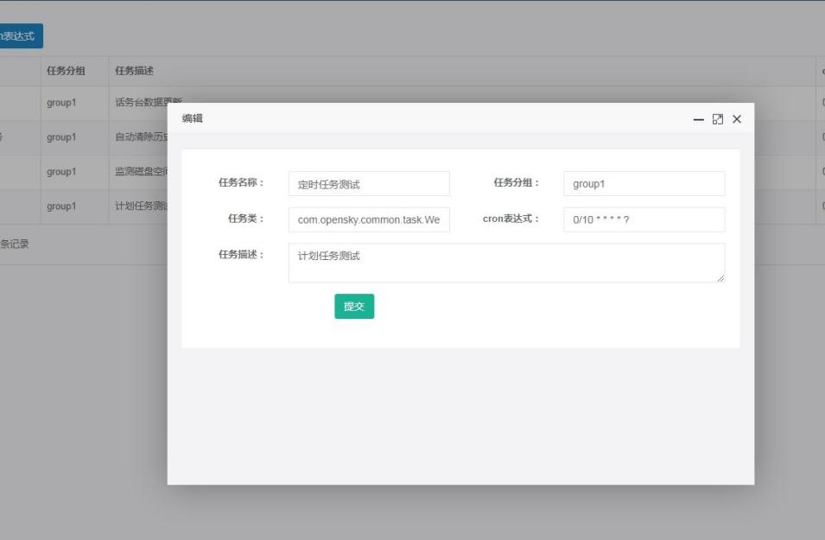

编辑完毕，点击提交

6. 系统监控

6-1.在线用户

在此页面下可以显示在线用户信息，登录、访问情况。

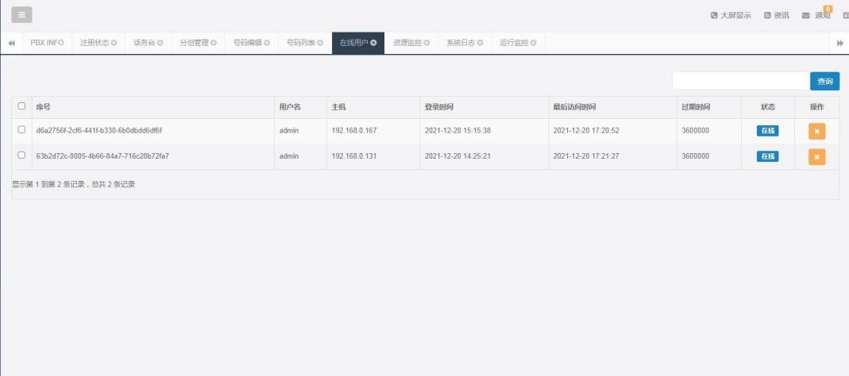

6-2.资源监控

在此页面下可以显示CPU，内存，硬盘各区域的占用情况。

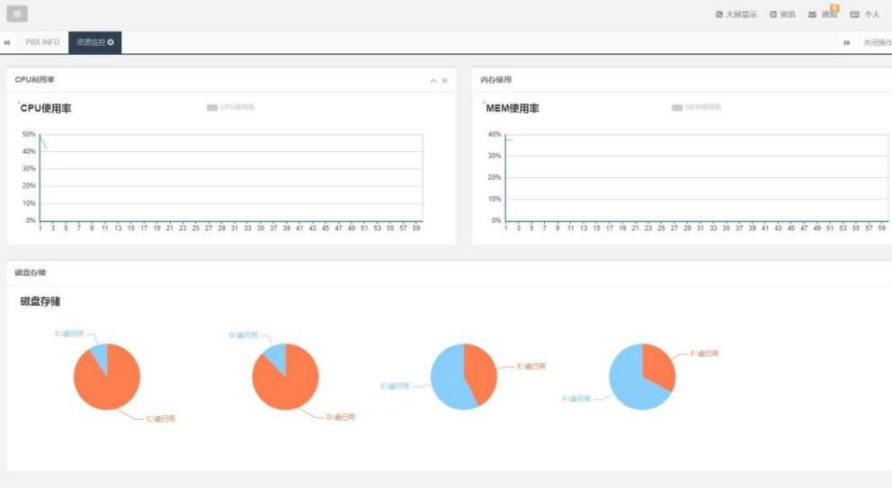

6-3 系统监控/系统日志

在此页面可以显示系统操作的历史记录。默认以时间顺序显示。

也可以输入用户名，或者执行的操作项目进行筛选

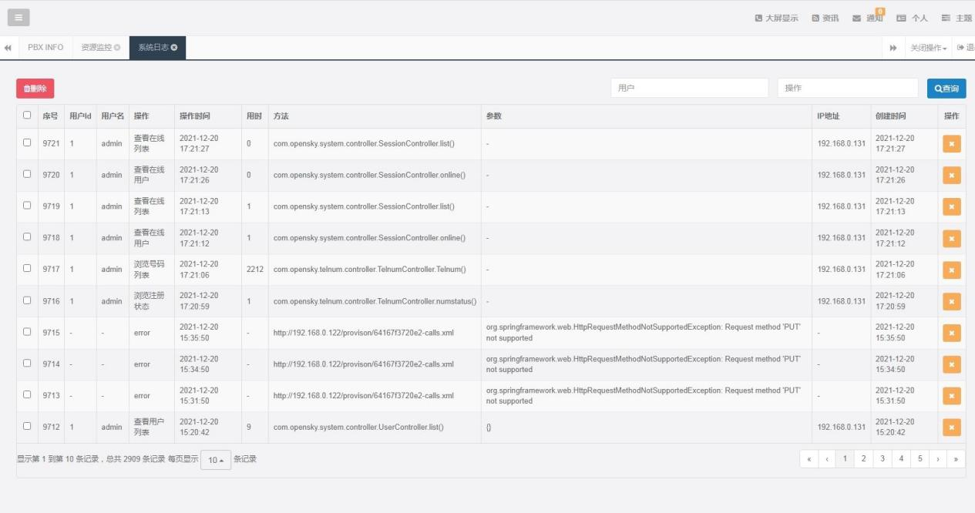

在此输入用户名

在此输入执行的操作

7 号码管理

7-1 号码注册状态

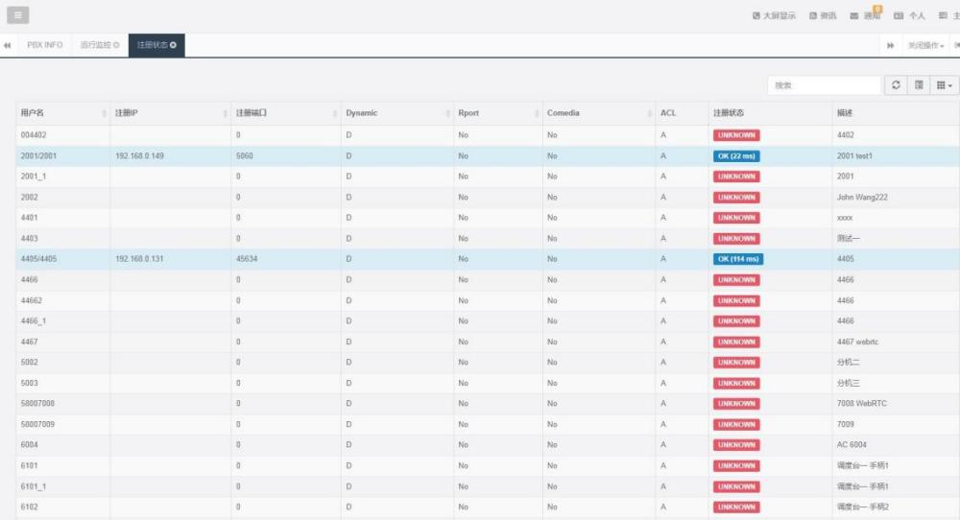

8.录音管理

8-1. 录音管理/录音记录

录音记录可以精确筛选，筛选条件包括主叫号码、被叫号码、录音时间的开始及结束日期

在此页面可以播放录音，删除录音，下载保存录音。

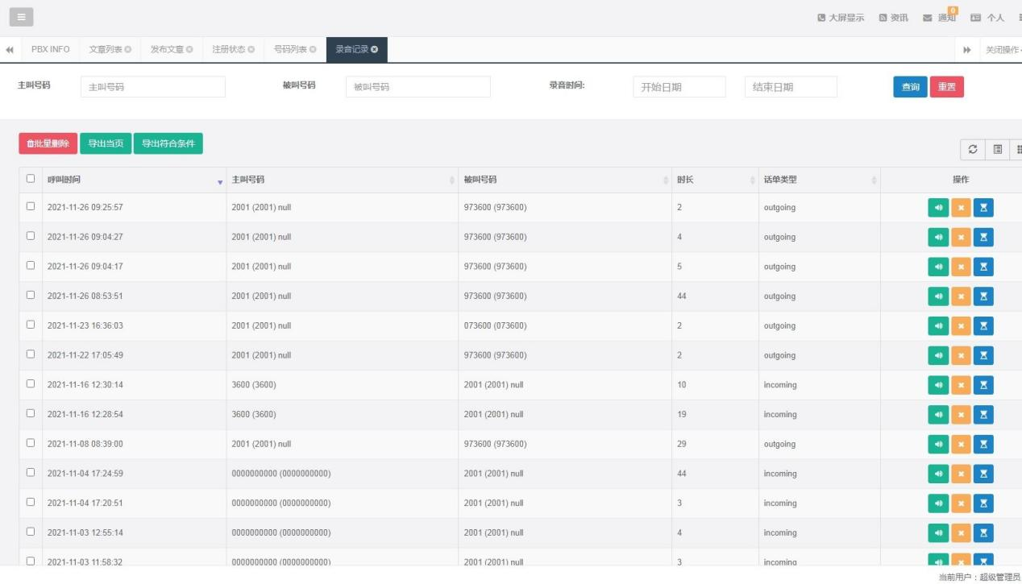

点击此处导出的为包含主叫、被叫、通话时间的EXEL表格，导出的文件存放在指定的文件夹下

下载该条录音，下载内容为该通话的音频文件

删除该条录音

播放该条录音

输入筛选条件后的显示内容

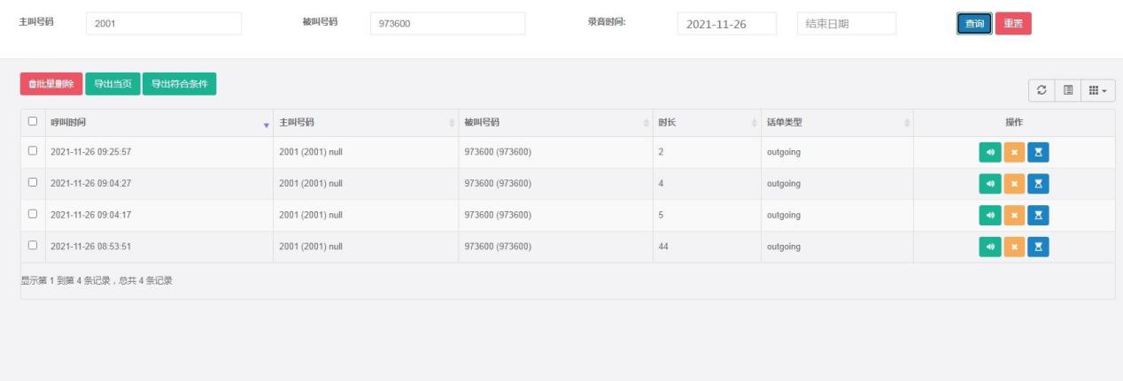

下载文件的显示

下载任务执行完毕后，左下角会有显示，点击左下角下载文件图标，选择在文件夹中显示，可查看，保存下载文件。文件格式为wav。

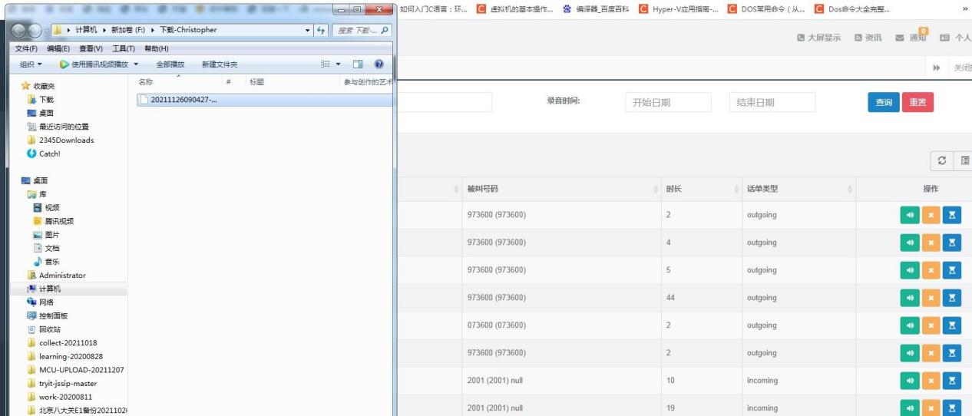

8-2. 录音管理/录音时间分布

本页面显示录音时间分布情况。

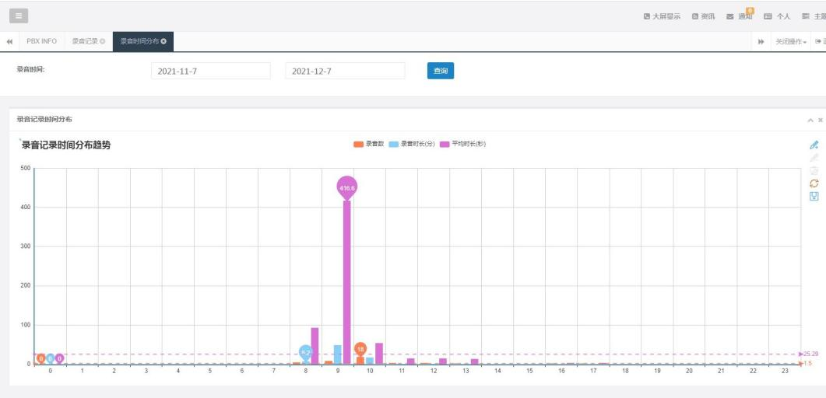

8-3. 录音管理/录音号码统计

分析业务常常会需要录音号码统计数据，本页面可以图示化显示呼叫录音统计信息。

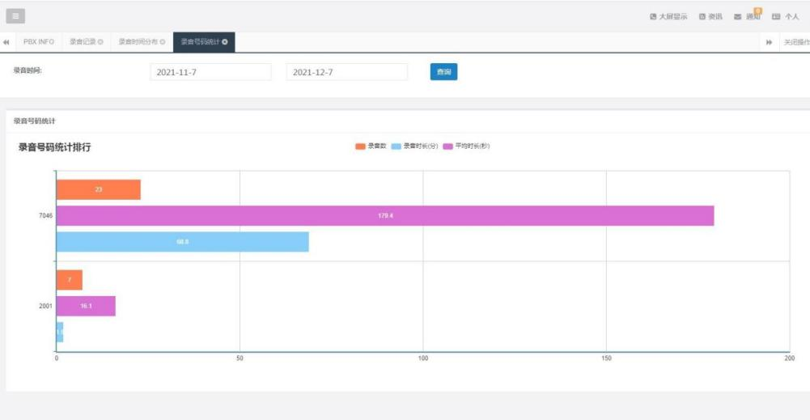

9. 调度台操作及显示

本页面支持多个话务台界面，选择不同的类型，对应不同的话务台界面。

可以选择开启或关闭总览，开启总览可以查看所有类型包含的号码。

选择总览后，可以选择分组查看，及关闭分组查看。

点击通话日志，可以查看通话的主叫、被叫，通话的处理情况。

点击操作说明，弹出话务台操作的简要说明。

外线号码按键

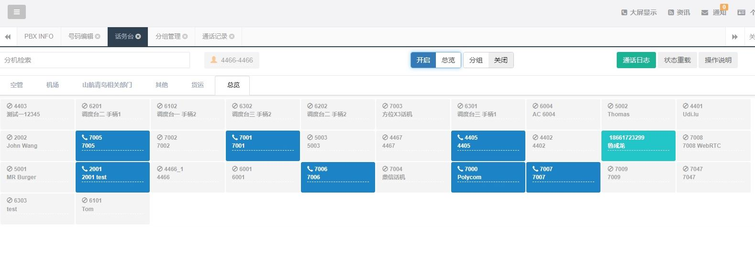

注册状态正常的分机

点击此处，显示操作说明

开启、关闭分组

开启、关闭总览

未注册的分机

选择呈现的界面，不同的类型，界面呈现不同

点击此处查看通话日志

9-1.选择其中一个部门的页面呈现(仅显示本部门的分机号码)

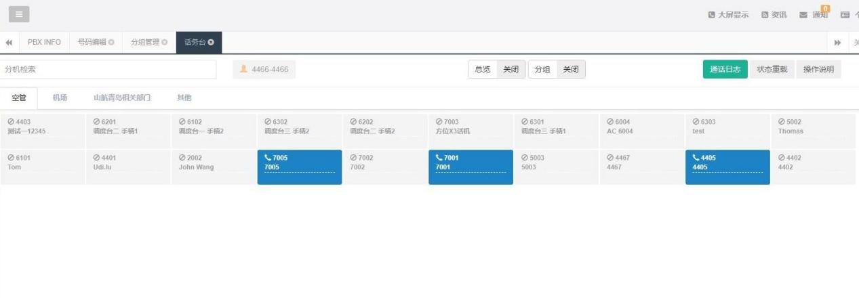

9-2.开启总览呈现的界面（显示所有的分机号码）



9-3.开启总览分组呈现的界面

在这个页面中，号码与所属部门显示较为直观。

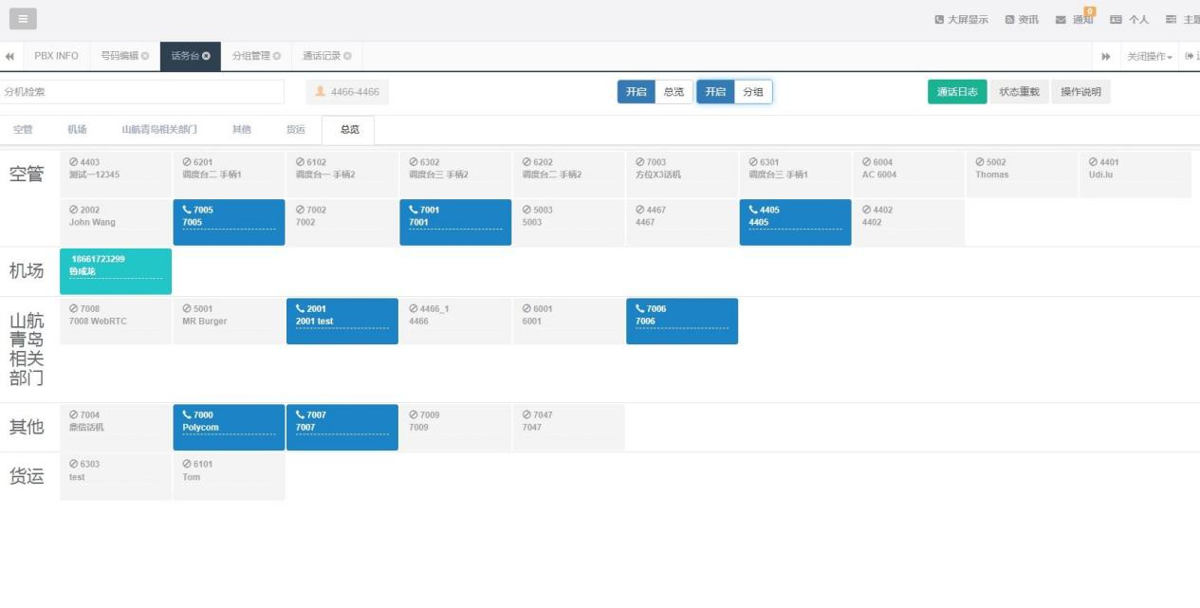

9-4.话务台界面分机状态显示

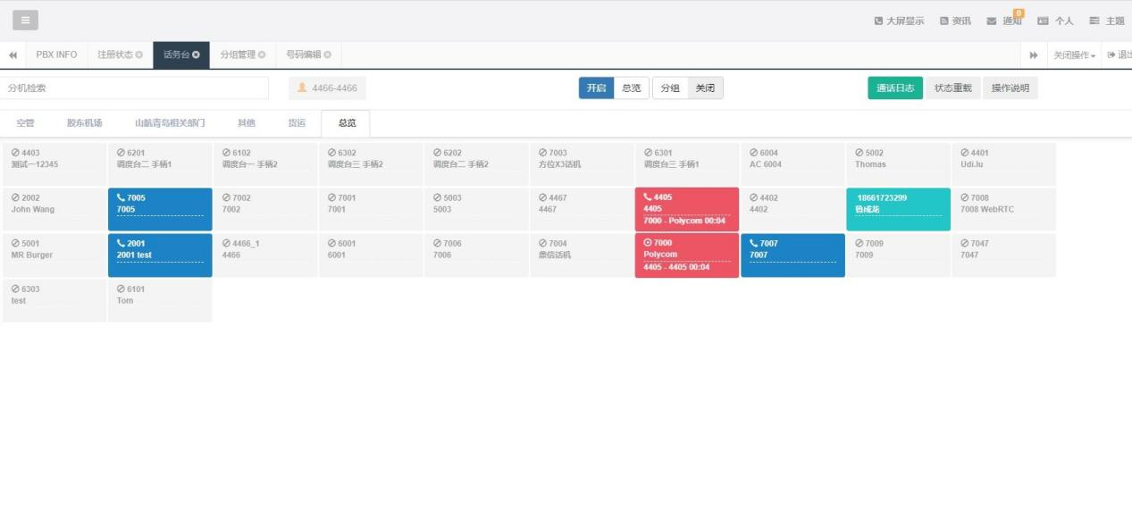

外线号码

呼叫进行中的分机

注册状态正常的分机

9-5.呼叫正常的空闲分机：

可以选择

拨号--开始通话

加入会议--支持多方通话（与会分机数可以达到20。）

免打扰--外线拨打该分机，该分机不再响铃。

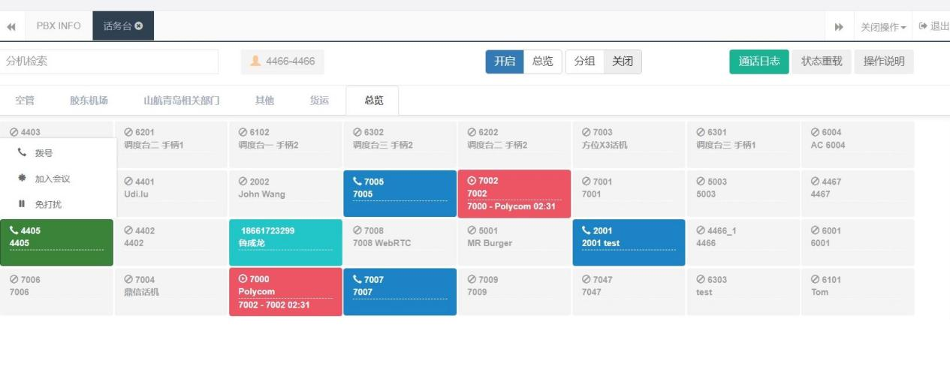

9-6.呼叫忙线中的分机:

可以选择

拆线--将此正在进行的呼叫强行拆线。

静默监听--可以听到双方的通话，正在通话的双方无察觉。

密语监听--可以与一方说话，另一方听不到。

强插--插入双方通话，实现三方通话。

呼转--把此呼叫转移到另一个电话上去。转接之前与目的方通话确认。

盲转--把此呼叫转移到另一方电话上去，不经先与目的方通话确认。

免打扰--将此分机设置成呼叫无法进入的免打扰状态。

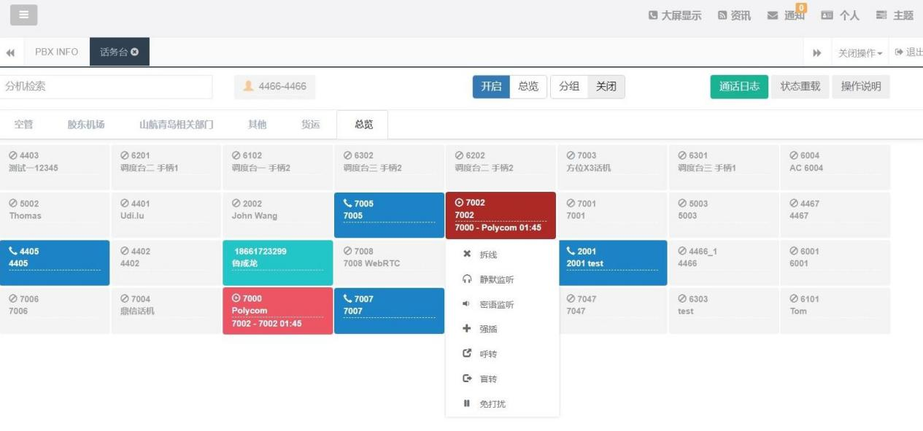

9-7.搜索栏中输入号码，智能筛选功能

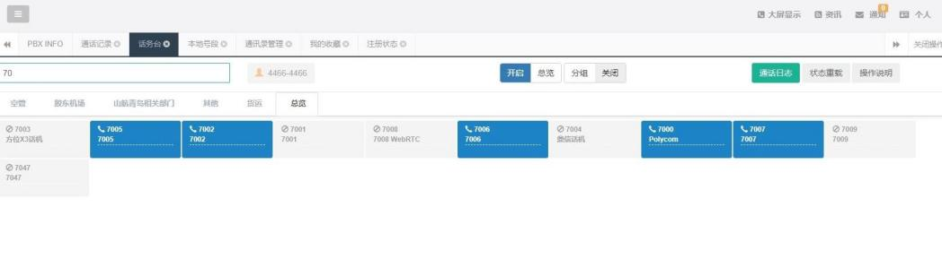

9-8.通话日志显示界面

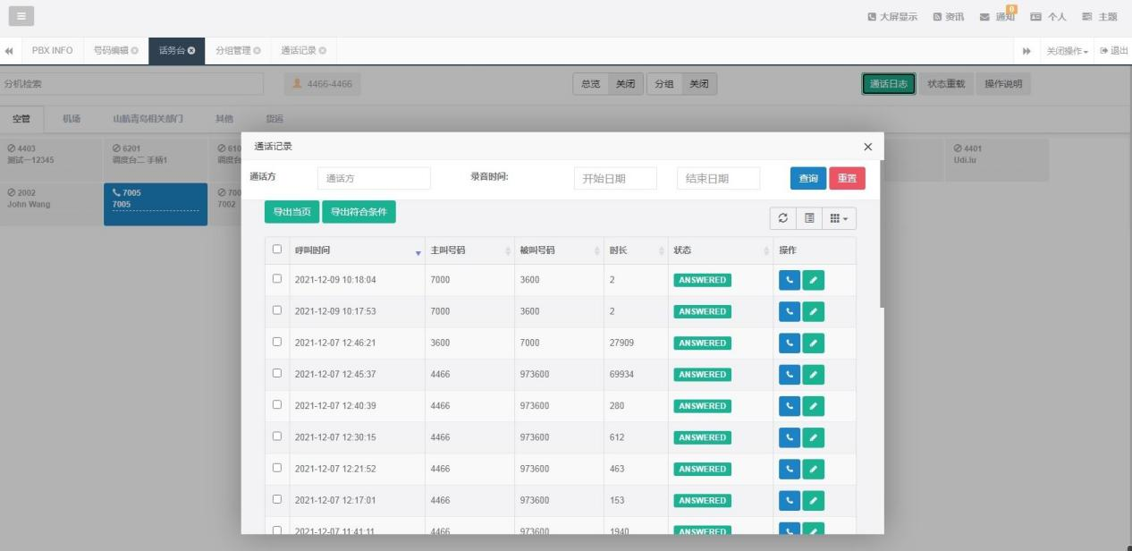

9-9.操作说明显示界面

本页面有对操作的说明，解释。

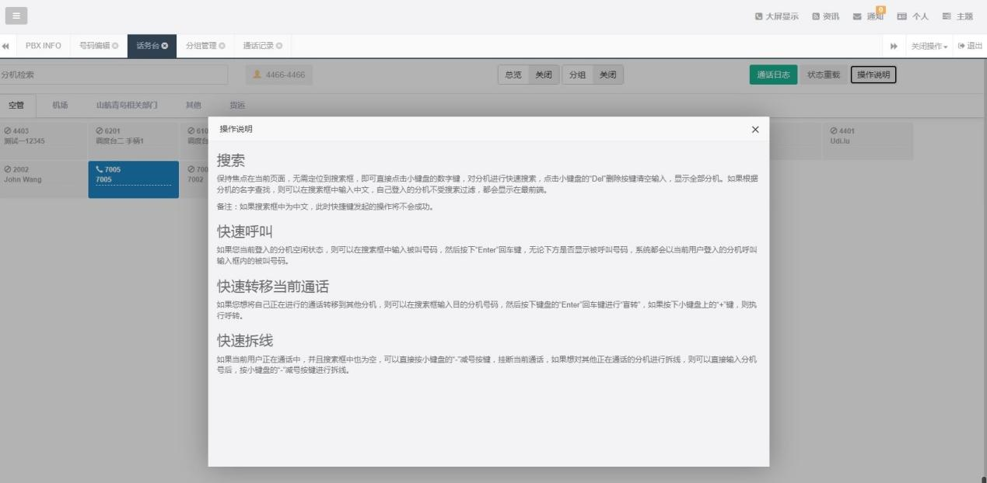

10.话务管理/分组管理

在此页面，可以增加、删除、修改分组情况。修改分组的名称。

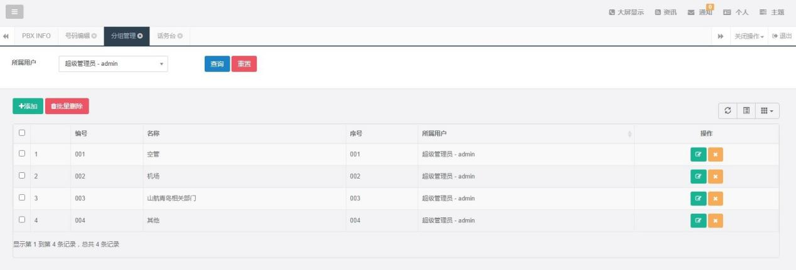

增加新的分组项目

11. 通讯录

11-1. 通讯录/我的收藏

本页面只显示收藏的电话列表，在通讯录/通讯录管理中选择重要、常用的电话添加入我的收藏。

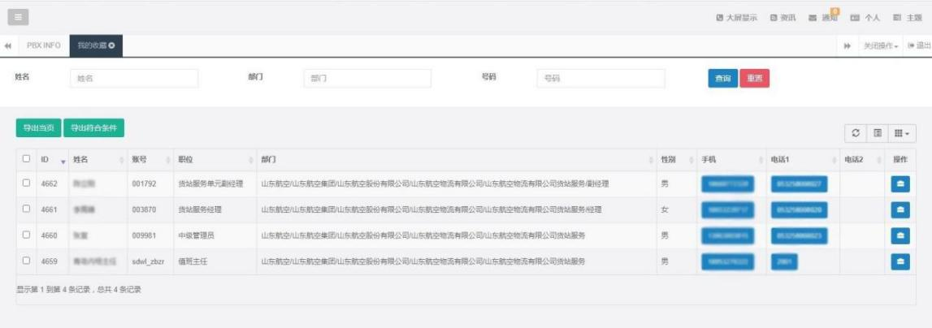

点击此处，解除收藏

11-2. 通讯录/通讯录管理

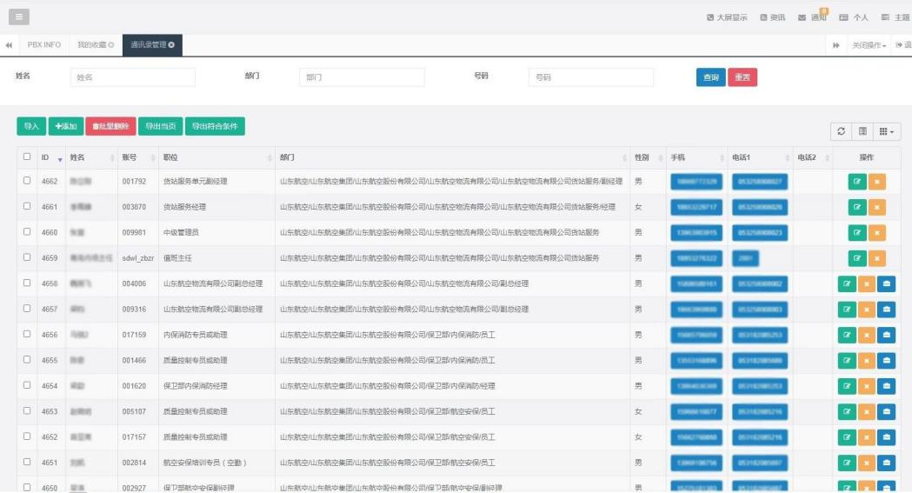

点击此处，添加到我的收藏

对于特殊的重要用户号码，不可添加到我的收藏